Laravel

# 

# Caracteristicas

Laravel es un Framework (marco de trabajo o conjunto de desarrollo para resolver tareas comunes con líneas de comandos o ayudas de comando, empaquetados para facilitar el desarrollo) de código abierto para desarrollar aplicaciones y servicios web con PHP.

Fue creado en 2011, Laravel propone en el desarrollo usar “Routes with closures” en lugar de un MVC (Model, View, Controller) tradicional con el objetivo de hacer el código más claro.

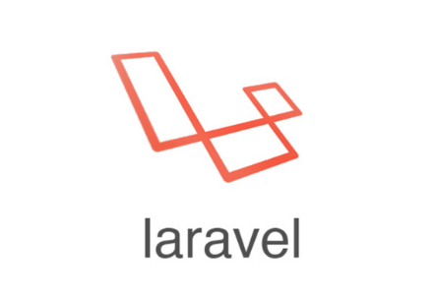

# ¿Porque Laravel?

## Eloquent-ORM (Nada de SQL)

Mediante este ORM podemos acceder a los registros de base de datos como si fueran objetos de PHP y no tener que ejecutar consultas SQL en el BackEnd de la aplicación, con esta característica estamos aplicando encapsulamiento a la arquitectura de la aplicación.

## Motor de Plantillas (Blade)

Podemos generar un layout que contenga todos los elementos comunes y así escribir menos código HTML

## Despliegue

Podemos desplegar la aplicación en un servidor con requerimientos mínimos con carga de proyectos PHP.

## Bootstrap

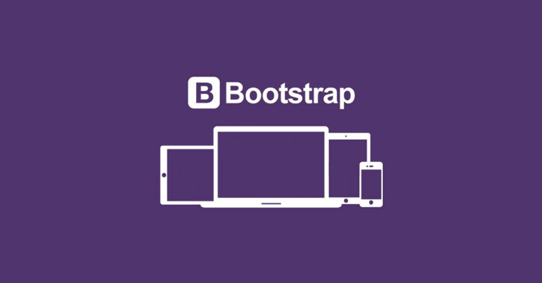

Es un Framework para crear interfaces de usuario limpias y totalmente adaptables a todo tipo de dispositivos y pantallas, ofrece todas las herramientas necesarias para crear cualquier tipo de sitio web utilizando los estilos y elementos de sus librerías.

## Software

XAMPP (Servidor PHP y SQL)

Visual Code (Editor de código)

Laravel (Framework de desarrollo)

Composer (Herramienta de administración de dependencias para PHP)

MySQL Workbench (Editor visual de diseño de base de datos SQL)

## Referencias

ORM: Object Relation Mapping